Integrantes:

* Cruz López Adrián
* Lemus Ruiz Mariana Elizabeth

Grupo: 2CM15

Equipo: 8

Asignatura: Redes de computadoras

Profesor: Nidia Asunción Cortez Duarte

Actividad: “Analizador ARP”

Fecha: 21/11/2021

ARP (Address Resolution Protocol)

Definición

Es un protocolo de comunicación que se utiliza para descubrir la dirección física asociada con una dirección de red determinada. Generalmente, ARP es un proceso de mapeo desde la capa de red a la capa de enlace de datos para descubrir la dirección MAC de una dirección de protocolo de Internet. Para enviar datos al destino es necesario tener una dirección IP, pero no suficiente, también necesitamos la dirección física de la máquina de destino. ARP se utiliza para obtener la dirección física de la máquina de destino.

Diferencia entre ARP y ARP inverso



De: A

Para: B

IP: 200.8.20.20

MAC: 00:09:7C:26:77:7E

IP: 200.8.20.30

MAC: 00:00:00:00:00:00

ARP



De: A

Para: B

IP: 200.8.20.20

MAC: 00:09:7C:26:77:7E

IP: ??.??.??.??

MAC: 00:60:3E:36:DC:99

ARP inverso

Laptop A

Dirección IP: 200.8.20.20

Dirección MAC: 00:09:7C:26:77:7E

Laptop B

Dirección IP: 200.8.20.30

Dirección MAC: 00:60:3E:36:DC:99

Laptop X

Dirección IP: 200.9.20.55

Dirección MAC: 00:E0:A3:5C:5B:A9

Laptop Y

Dirección IP: 200.9.20.33

Dirección MAC: 00:01:96:24:4B:7C

1. Comunicación A $→$ B



De: A

Para: todos en la red

IP: 200.8.20.20

MAC: 00:09:7C:26:77:7E

IP: 200.8.20.30

MAC: ??:??:??:??:??:??



De: B

Para: A

IP: 200.8.20.30

MAC: 00:60:3E:36:DC:99

IP: 200.8.20.20

MAC: 00:09:7C:26:77:7E

1. Comunicación A $→$ X

Salto 1



De: A

Para: todos en la red

IP: 200.8.20.20

MAC: 00:09:7C:26:77:7E

IP: 200.8.20.30

MAC: ??:??:??:??:??:??

De: A

Para: todos en la red

IP: 200.8.20.20

MAC: 00:09:7C:26:77:7E

IP: 200.8.20.30

MAC: ??:??:??:??:??:??



De: X

Para: A

IP: 200.9.20.55

MAC: 00:E0:A3:5C:5B:A9

IP: 200.8.20.20

MAC: 00:09:7C:26:77:7E

Solicitud

Poner una trama ARP y la salida de tu programa

Tramas:

Trama 1

{0xff,0xff,0xff,0xff,0xff,0xff,0x7c,0x50,0x79,0xf4,0xec,0xaa,0x08,0x06,0x00,0x01,0x08,0x00,0x06,0x04,0x00,0x01,0x7c,0x50,0x79,0xf4,0xec,0xaa,0xc0,0xa8,0x01,0x4e,0x00,0x00,0x00,0x00,0x00,0x00,0xc0,0xa8,0x01,0x40,0x00,0x00,0x00,0x00,0x00,0x00,0x00,0x00,0x00,0x00,0x00,0x00,0x00,0x00,0x00,0x00,0x00,0x00,0x00,0x00,0x00,0x00}

Trama 2

{0x00,0x23,0x8b,0x46,0xe9,0xad,0x00,0x24,0x8c,0x47,0xea,0xae,0x08,0x06,0x00,0x01,0x08,0x00,0x06,0x04,0x00,0x02,0x00,0x24,0x8c,0x47,0xea,0xae,0x02,0x00,0x00,0x01,0x00,0x23,0x8b,0x46,0xe9,0xad,0x01,0x00,0x00,0x01},

Captura del programa:

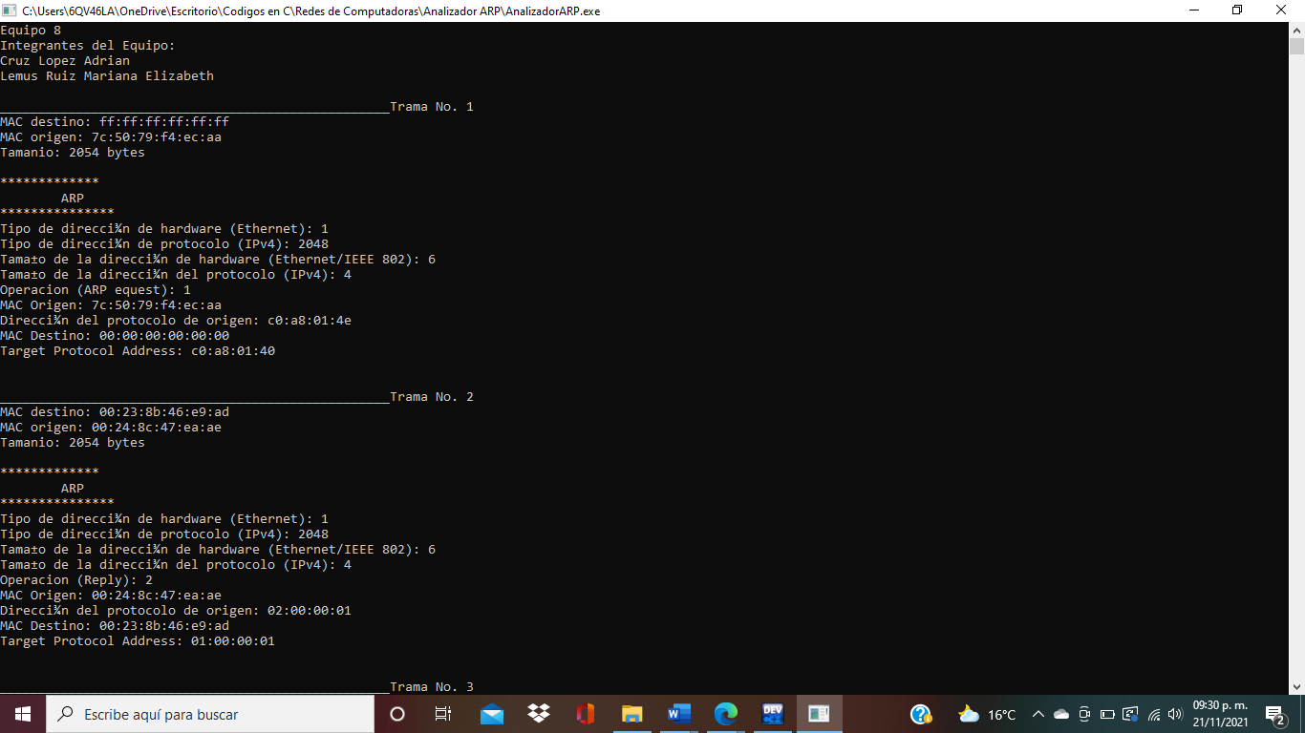

**ARP Salidas del programa**

**Misma Red – Responde x**

ARP SOLICITUD (Alicia ->TODOS ) Broadcast

FF FF FF FF FF FF AA AA AA AA AA AA 08 06 **00 01**

**08 00 06 04 00 01 AA AA AA AA AA AA 01 00 00 01**

**00 00 00 00 00 00 01 00 00 02** 00 00 00 00 00 00

00 00 00 00 00 00 00 00 00 00 00 00 00 00 00 00

ARP RESPUESTA (Ximena - > Alicia ) Unicast

AA AA AA AA AA AA 1A 1A 1A 1A 1A 1A 08 06 **00 01**

**08 00 06 04 00 02 1A 1A 1A 1A 1A 1A 01 00 00 02**

**AA AA AA AA AA AA 01 00 00 01** 00 00 00 00 00 00

00 00 00 00 00 00 00 00 00 00 00 00 00 00 00 00

**Diferente Red – Responde el Router**

Construir las primeras tramas (DIFERENTE RED – salto 1)

ARP SOLICITUD (Alicia - > TODOS )

FF FF FF FF FF FF AA AA AA AA AA AA 08 06 **00 01**

**08 00 06 04 00 01 AA AA AA AA AA AA 01 00 00 01**

**00 00 00 00 00 00 02 00 00 01** 00 00 00 00 00 00

00 00 00 00 00 00 00 00 00 00 00 00 00 00 00 00

ARP RESPUESTA (DG router -> Alicia )

AA AA AA AA AA AA 11 11 11 11 11 11 08 06 **00 01**

**08 00 06 04 00 02 11 11 11 11 11 11 01 00 00 02**

**AA AA AA AA AA AA 01 00 00 01** 00 00 00 00 00 00

00 00 00 00 00 00 00 00 00 00 00 00 00 00 00 00

Construir las primeras tramas (DIFERENTE RED – salto 2)

ARP SOLICITUD (router - > TODOS en red 2.0.0.0 )

FF FF FF FF FF FF 22 22 22 22 22 22 08 06 **00 01**

**08 00 06 04 00 01 22 22 22 22 22 22 02 00 00 FE**

**00 00 00 00 00 00 02 00 00 01** 00 00 00 00 00 00

00 00 00 00 00 00 00 00 00 00 00 00 00 00 00 00

ARP RESPUESTA (Ximena -> DG router )

22 22 22 22 22 22 1A 1A 1A 1A 1A 1A 08 06 **00 01**

**08 00 06 04 00 02 1A 1A 1A 1A 1A 1A 02 00 00 01**

**22 22 22 22 22 22 02 00 00 FE** 00 00 00 00 00 00

00 00 00 00 00 00 00 00 00 00 00 00 00 00 00 00

